**FLORBAL – HERNÍ ČINNOSTI JEDNOTLIVCE**

**STŘELA 2**

Nácvik střely zařazujeme po zvládnutí zpracování (přijmutí) přihrávky a rozcvičení zaměřeném na pletenec ramenní.

Žáci se postaví 2 – 3 m od sebe do řady z rohu tělocvičny směrem ke středu.

První tři hráči A, B, C bez míčku se podstaví na středovou čáru nebo směrem od středu hrací plochy k brance.

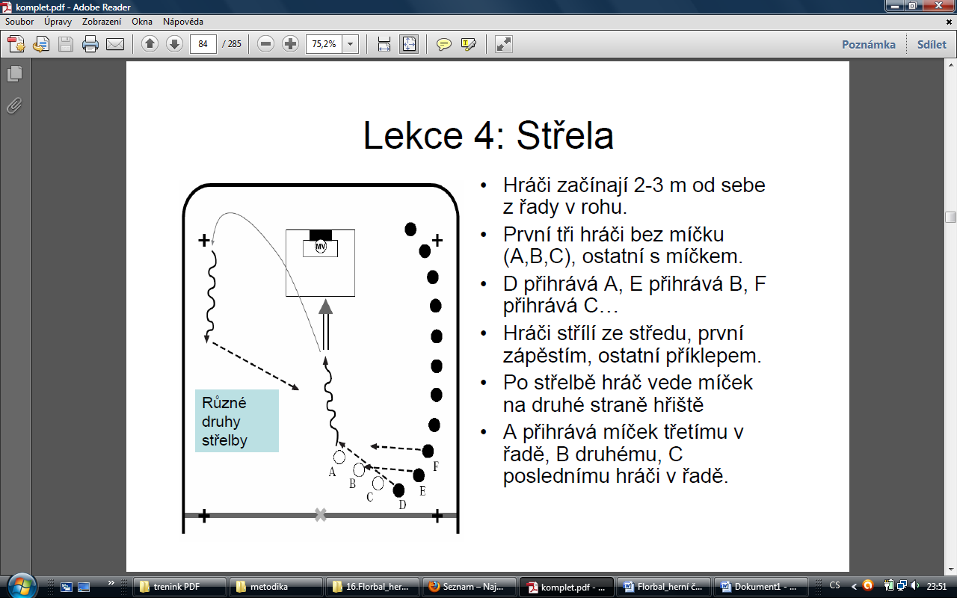

Za hráčem C stojí další tři s míčkem.

Cvičení zahajuje hráč D přihrávkou hráči A, který po přijetí (zpracování) míčku střílí na branku. Po střele dostává míček od brankáře zpět, vede míček po straně a přihrává z druhé strany hrací plochy dalšímu hráči stojícímu v řadě bez míčku.

Cvičení se opakuje hráči se řadí po straně do řady.

střelbu nacvičujeme:

1. Po zpracování míčku
2. Přímo z přihrávky – z první
3. Kličkou pře brankářem
4. Z otočky

Po ukončení nácviku přihrávky zařazujeme hru, v závěrečné části vyučovací jednotky kompenzační a uvolňovací cvičení.

Kompenzační cvičení:

- sed zkřižmo, florbalová hůl za zády držena pažemi pokrčmo

Uvolňovací cvičení:

- leh na zádech pokrčmo, protřepání dolních končetin